รายงานผลการดำเนินการ เพื่อจัดการความเสี่ยงต่อการรับสินบน

สถานีตำรวจภูธรวังชิ้น

ประจำปีงบประมาณ พ.ศ.๒๕๖9

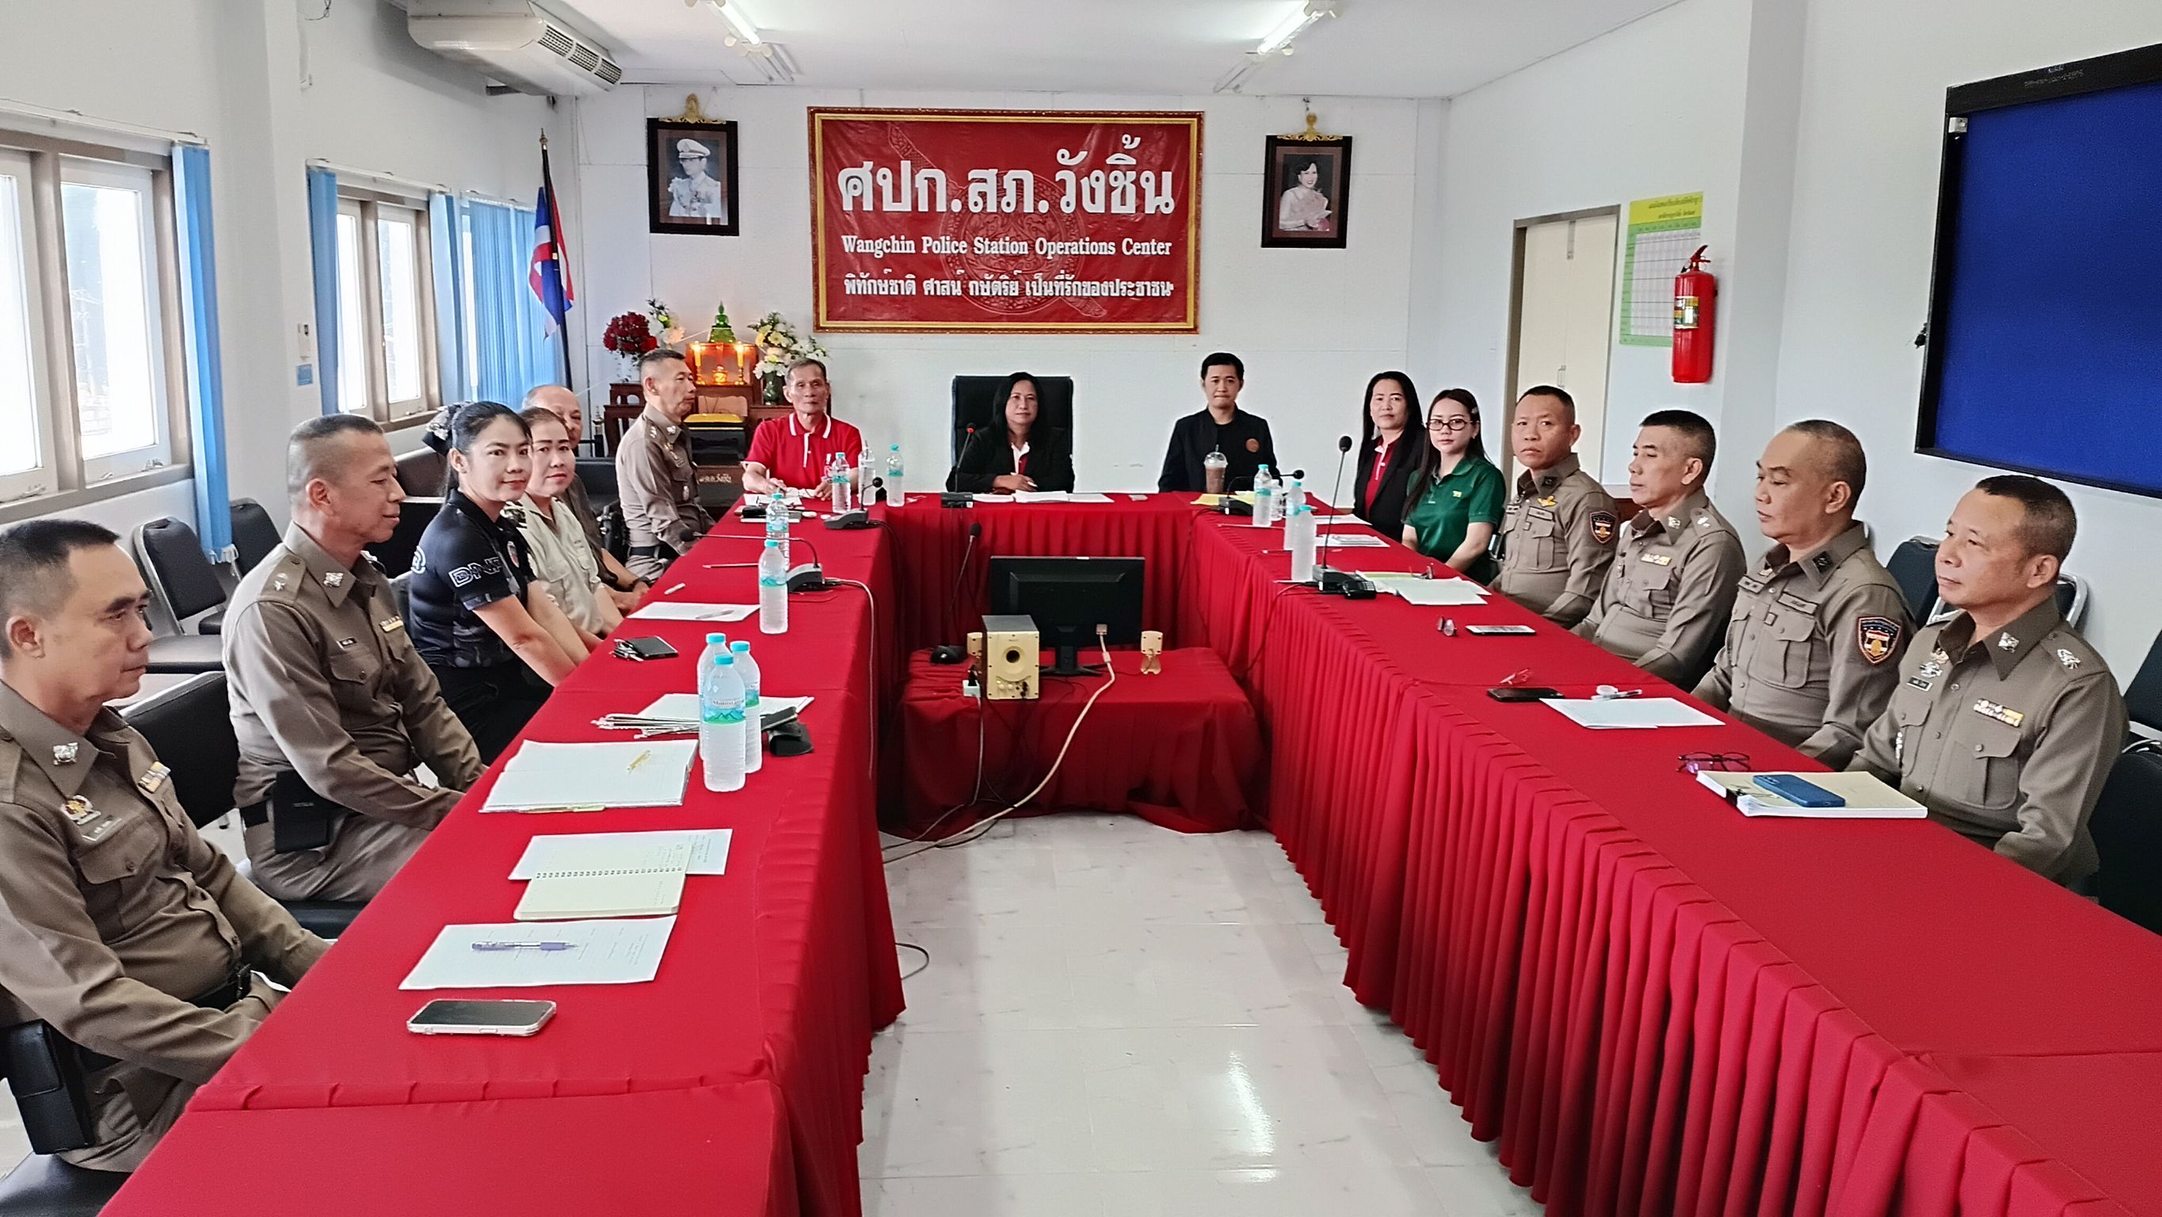

บทนำ
ตามที่สถานีตำรวจภูธรวังชิ้น ได้ดำเนินการประเมินความเสี่ยงต่อการรับสินบน และได้ดำเนินการจัดการ
ความเสี่ยง ตามแผนการจัดการความเสี่ยงต่อการรับสินบน ประจำปีงบประมาณ พ.ศ.๒๕๖9 นั้น
สถานีตำรวจภูธรวังชิ้น ได้ดำเนินการจัดการความเสี่ยงต่อการรับสินบน เป็นกิจกรรมและมาตรการเพื่อ บริหารความเสี่ยงต่อการรับสินบน โดยได้แยกดำเนินการเป็นสายงาน ได้แก่
๑. สายงานอำนวยการ
๒. สายงานป้องกันปราบปราม ๓. สายงานสอบสวน
๔. สายงานสืบสวน
- งานจราจร
โดยได้จัดกิจกรรมการดำเนินงานอย่างเป็นรูปธรรม ตามแต่ละมาตรการ พร้อมภาพถ่ายประกอบทุก กิจกรรม และได้ทำการเปิดเผย ต่อสาธารณะผ่านเว็บไซต์ของสถานีตำรวจภูธรวังชิ้น เพื่อให้บุคคลทั่วไปสามารถ เข้าถึงและติดตามการดำเนินการได้ ตามข้อมูล แนบท้ายนี้ จัดทำโดยคณะทำงานขับเคลื่อนและกำกับติดตามการ ประเมินคุณธรรมและความโปร่งใสในการดำเนินงานของหน่วยงานภาครัฐ (Integrity & Transparency Assesssment : ITA ) สถานีตำรวจภูธรวังชิ้น

พันตำรวจเอก 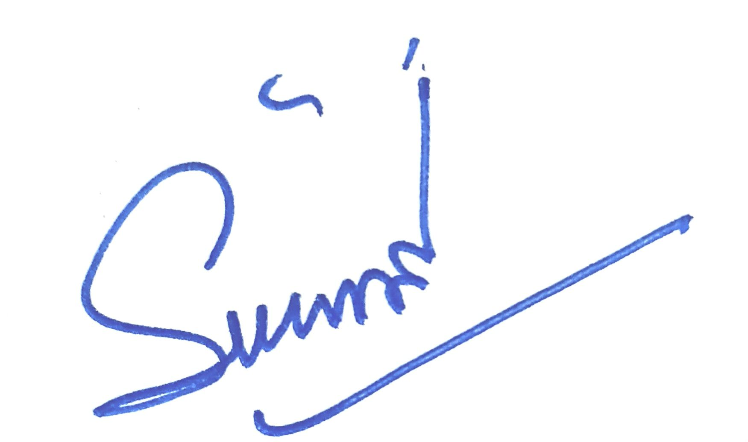
(ธเนตถ์ วิบูลย์เกียรติ์ )
ผู้กำกับการสถานีตำรวจภูธรวังชิ้น

การประเมินความเสี่ยงต่อการรับสินบนของสถานีตำรวจ
(๑) สายงานอานวยการ
มาตรการควบคุมความเสี่ยง ต่อการรับสินบน | กิจกรรม | ผลการดำเนินงาน
-คณะกรรมการพิจารณาความดี ความชอบ โดยยึดผลการ ประเมินผลการ ปฏิบัติงานเป็น หลักโดยยึดถือตามลำดับ คะแนน ประเมิน และมีการเปิดเผยคะแนน  ประเมินให้ผู้รับการประเมินทราบ | -ออกคำสั่งแต่งตั้งคณะกรรมการ พิจารณาการเลื่อนขั้น เงินเดือน โดยให้ ผกก.เป็นประธาน และ ระดับ สว.ขึ้นไป เป็นกรรมการ | -ดำเนินการออกคำสั่งแต่งตั้ง คณะกรรมการพิจารณา การเลื่อน ขั้นเงินเดือน
-กำกับดูแล การปฏิบัติงาน โดยมี การตรวจสอบตามสาย การบังคับ บัญชาทุกขั้นตอน เพื่อ ไม่ให้เกิด ช่องว่างในการ เรียกรับ ผลประโยชน์  -อบรม กำชับการปฏิบัติงาน ของ เจ้าหน้าที่อย่างสม่ำเสมอ เพื่อสร้าง จิตสำนึกในการ ปฏิบัติงาน  -ดูแลทุกข์สุข สอบถาม ปัญหา ความเป็นอยู่อย่าง ใกล้ชิด  -เสริมสร้างการควบคุมดูแล ผู้ใต้บังคับบัญชา ตาม  คำสั่ง ๑๒๑๒/๒๕๓๗ | -มีการอบรม กำชับ การ ปฏิบัติ หน้าที่เป็นประจำ  -ตรวจสอบเอกสารที่เกี่ยวข้องกับ การปฏิบัติงาน อย่างสม่ำเสมอ  -ตรวจสอบความเป็นอยู่ สอบถาม พูดคุย เพื่อให้ได้ รับทราบปัญหา ต่าง ๆ ของ ผู้บังคับบัญชา เพื่อ สามารถให้ คำ ได้อย่างถูกต้อง  -ออกคำสั่งแต่งตั้ง คณะกรรมการ ตรวจสอบการ จัดซื้อจัดจ้าง  -จัดทำเว็บไซต์ของ สถานี และมี การ ประกาศผ่าน เว็บไซต์ทุกครั้งที่มี การจัดซื้อจัดจ้าง | -ดำเนินการออกคำสั่งแต่งตั้ง คณะกรรมการตรวจสอบการจัดซื้อ จัดจ้าง  -ดำเนินการประกาศเผยแพร่การ จัดซื้อจัดจ้าง

ภาพกิจกรรมการดำเนินการตามมาตรการ
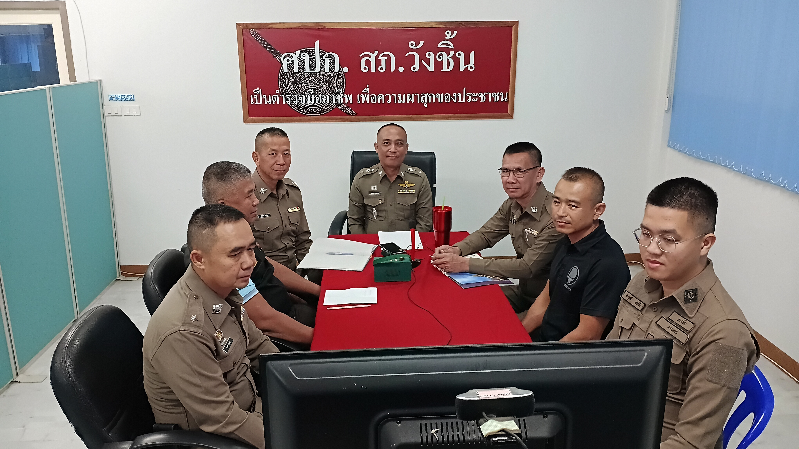

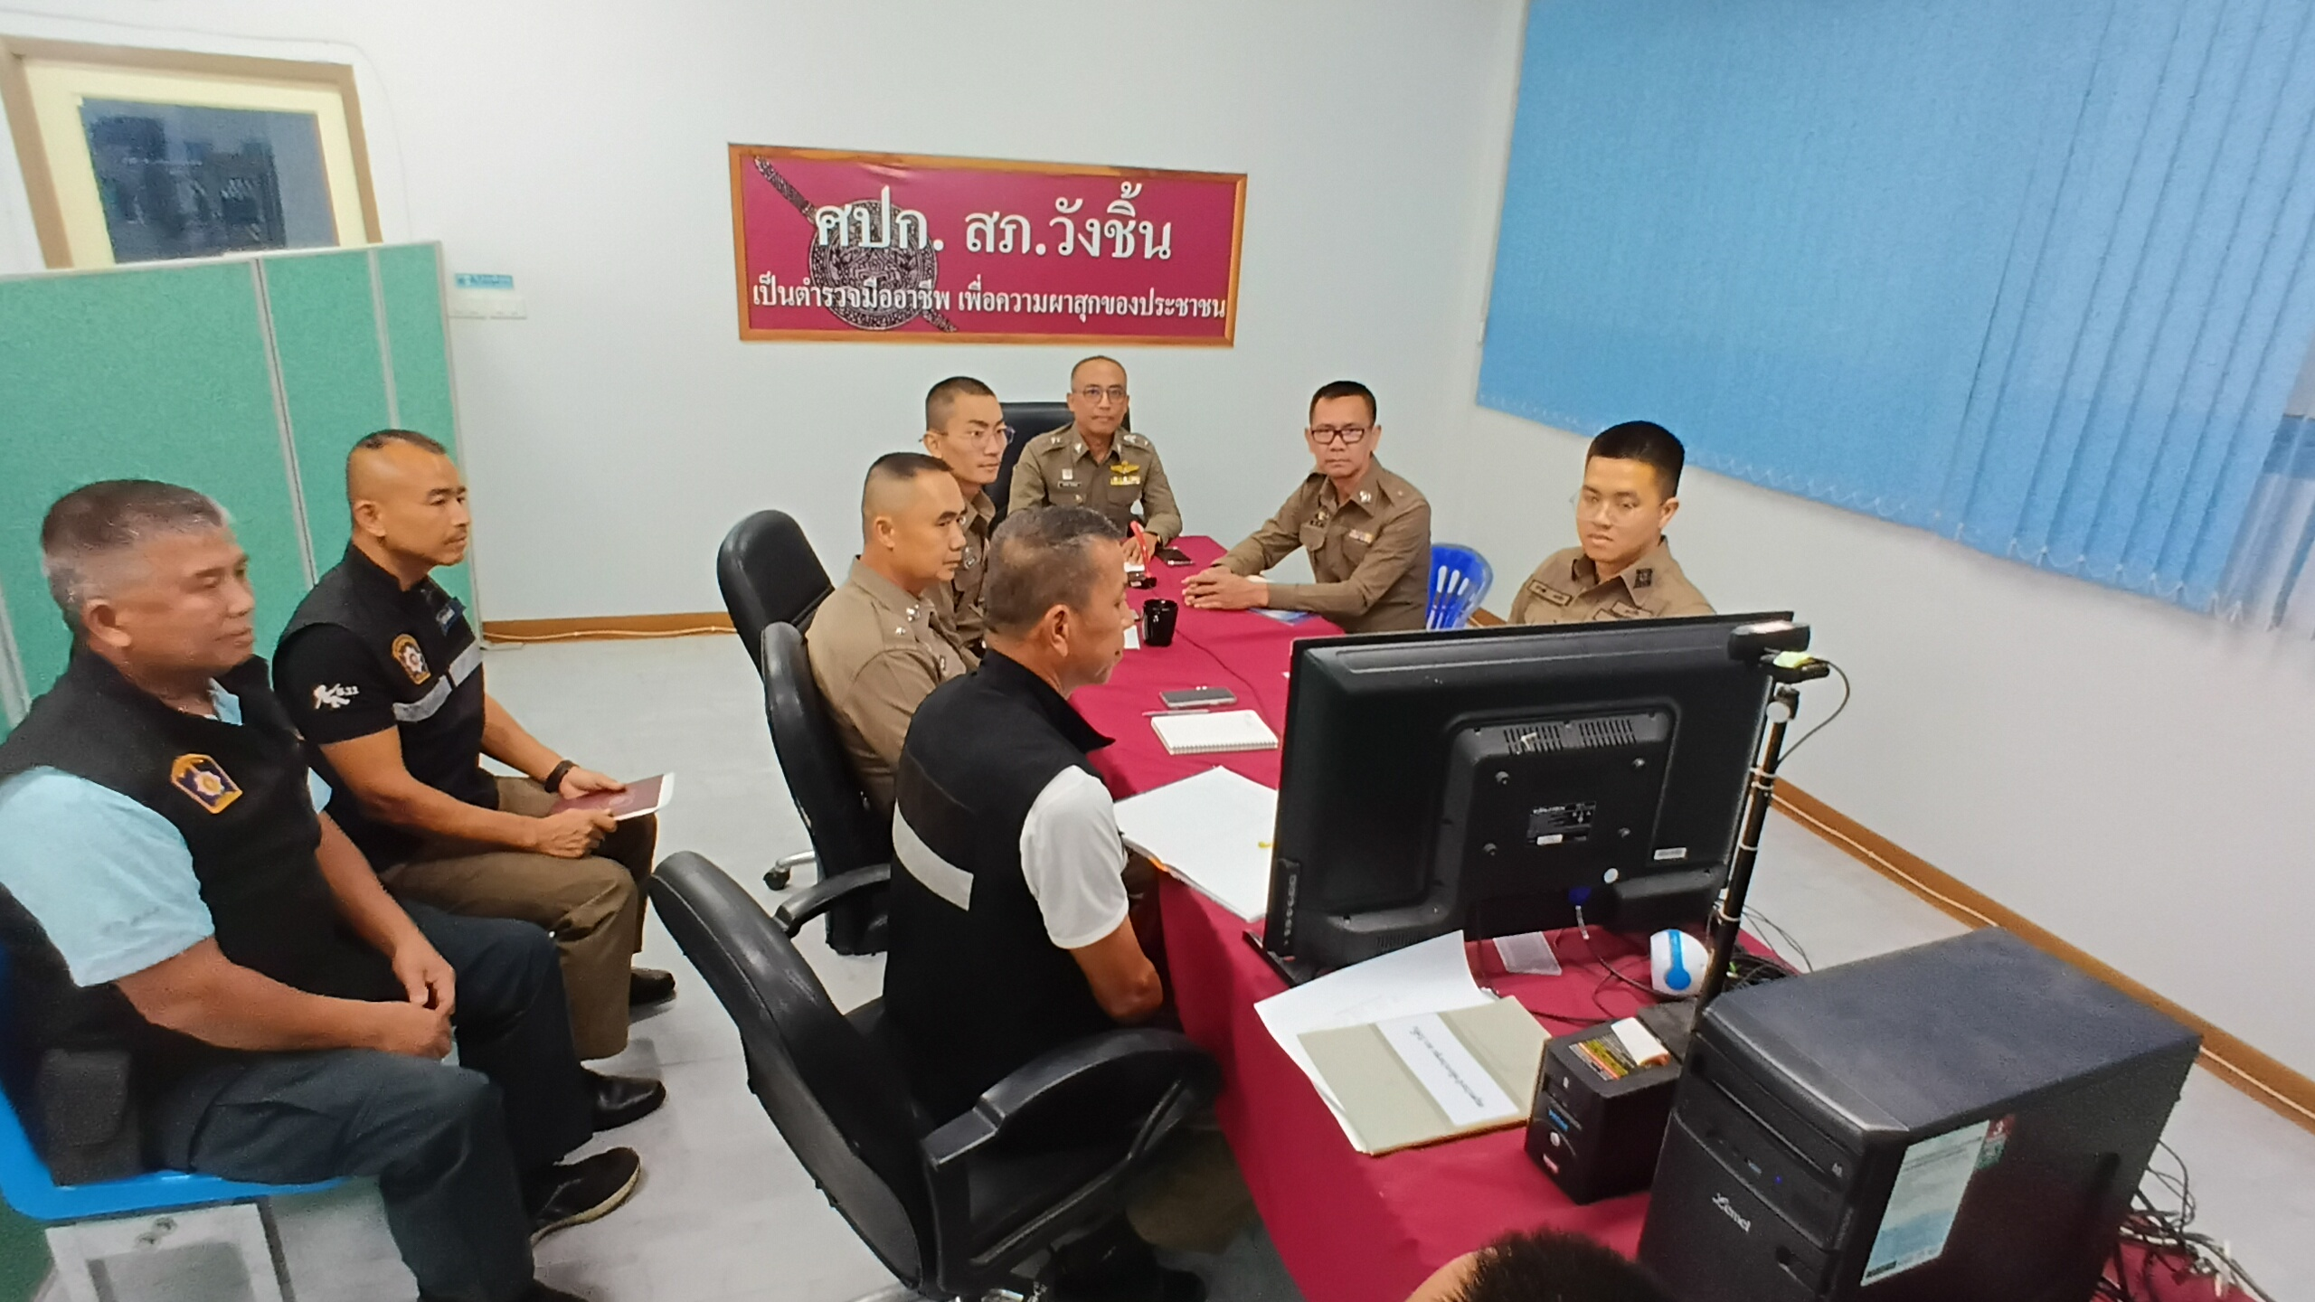

วันที่ 21 เมษายน ๒๕๖9 พ.ต.ท.ประชัน ปิงจันทร์ สว.ธร.สภ.วังชิ้น ได้เรียกประชุม
เจ้าหน้าที่ฝ่ายอำนวยการ ให้ปฏิบัติหน้าที่อย่างเคร่งครัด ตามที่ผู้บังคับบัญชาสั่งการ ห้ามเรียกรับผล
ประโยชน์ เรียกรับสินบน หรือทำผิดกฎหมาย เสียเองโดยเด็ดขาด

การประเมินความเสี่ยงต่อการรับสินบนของสถานีตำรวจ
(๒) สายงานป้องกันปราบปราม

มาตรการควบคุมความเสี่ยง  ต่อการรบสินบน | กิจกรรม | ผลการดำเนินงาน
-หัวหน้างานป้องกันปราบปราม ประชุมชี้แจงปล่อยแถวสายตรวจ สัปดาห์ละ 2 ครั้ง,สวป.ประชุม  ปล่อยแถวสายตรวจสัปดาห์ละ 4 ครั้ง และมีการประชุมเจ้าหน้าที่สาย ตรวจทั้งหมดเป็นประจำ เดือนละ 1 ครั้ง โดยกำชับการปฏิบัติไม่ให้มีการ เรียกรับทรัพย์สินเพื่อแลกกับการไม่ จับกุม และให้สายตรวจทุกนายเบิก กล้องติดตัวทุกครั้งก่อนออก ปฏิบัติงานและตรวจสอบก่อนว่า กล้องใช้งานได้ปกติ เมื่อปฏิบัติงาน เสร็จต้องมีการตรวจสอบการใช้งาน กล้องด้วยทุกครั้ง เจ้าหน้าที่ทุกนาย ต้องมีกล้องติดตัวเพื่อบันทึกการ ปฏิบัติงานทุกครั้งเมื่อออก ปฏิบัติงาน  - เสริมสร้างการควบคุมดูแล  ผู้ใต้บังคับบัญชา ตาม  คำสั่ง ๑๒๑๒/๒๕๓๗ | -หน.สายงาน ประชุมปล่อยแถว สายตรวจ  -กำชับการปฏิบัติไม่ให้เรียกรับ เงิน  -ตรวจสอบด้วยกล้องประจำตัว สายตรวจ | -รอง ผกก.ปฯ ปล่อยแถวสัปดาห์ ละ ๒ ครั้ง  -สวป.ฯ ปล่อยแถวสัปดาห์ละ ๔ ครั้ง  -เบิกกล้องติดตัวทุกนาย

ภาพกิจกรรมการดำเนินการตามมาตรการ

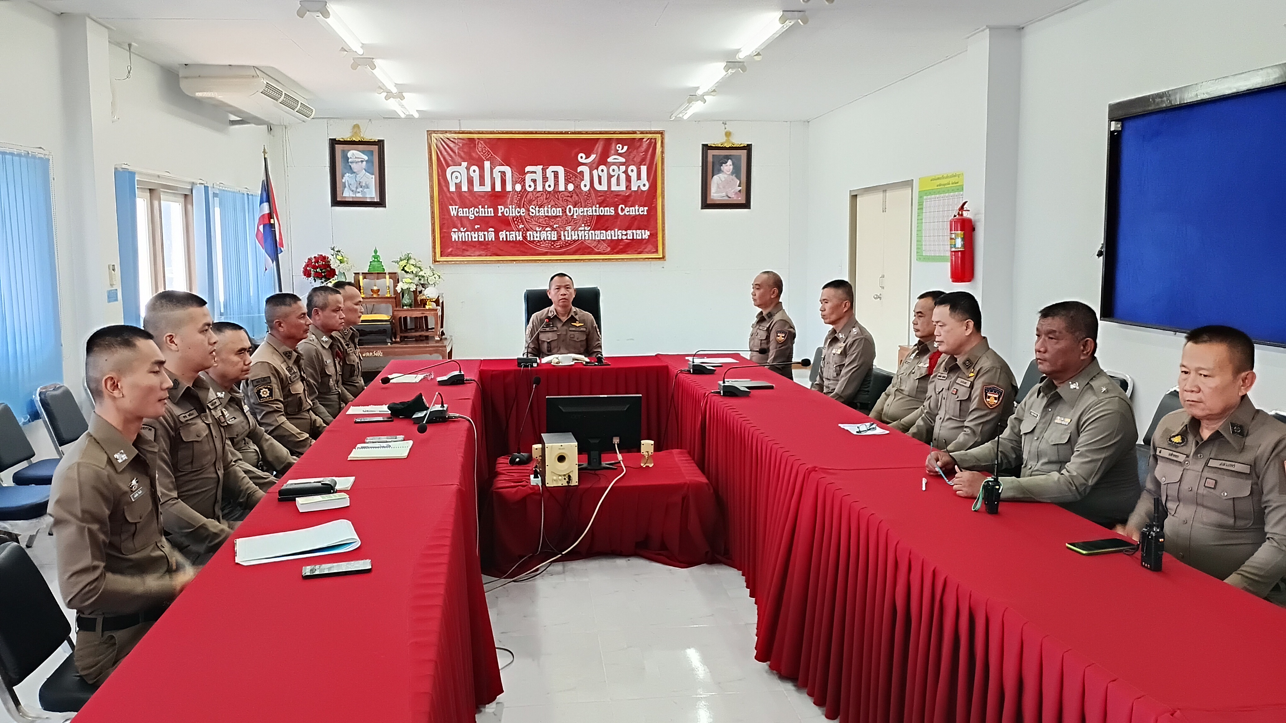

วันที่ 10 กุมภาพันธ์ 2569 พ.ต.ท.ภานุรุจน์ แสงสร้อย รอง ผกก.ป.สภ.วังชิ้น ได้เรียกประชุม
งานป้องกันปราบปราม ให้ปฏิบัติหน้าที่อย่างเคร่งครัด ตามที่ผู้บังคับบัญชาสั่งการ ห้ามเรียกรับผล
ประโยชน์ เรียกรับสินบน หรือทำผิดกฎหมาย เสียเองโดยเด็ดขาด

การประเมินความเสี่ยงต่อการรับสินบนของสถานีตำรวจ
(๓) สายงานสอบสวน
มาตรการควบคุมความเสี่ยง  ต่อการรับสินบน | กิจกรรม | ผลการดำเนินงาน
กำหนดมาตรฐาน ในการปฏิบัติงาน ขั้นตอนต่าง ๆ แสดงให้ ประชาชน รับทราบวามีขั้นตอนดำเนินการ อย่างไร ใช้ระยะเวลาดำเนินการเท่าใด และมีการแจ้งผลดำเนินการ ทุก 15 และ 30 วัน ให้ผู้แจ้งความทราบ อีก ทั้งให้ผู้บังคับบัญชา ตรวจสอบ กำกับ ติดตามการปฏิบัติหน้าที่ อย่าง สม่ำเสมอ โดยเฉพาะเอกสารที่ เกี่ยวกับการเงิน ตรวจสอบและลง ลายมือชื่อกำกับทุกวัน มีการลง ประจำวัน ทุกครั้งเมื่อมีการปล่อยตัว ชั่วคราว และ จัดทำป้ายกำหนดอัตรา ทรัพย์หรือเงินสดใน การปล่อยตัว ชั่วคราวในแต่ละคดี ป้าย ลำดับอาวุโส ผู้มีอำนาจปล่อยตัวชั่วคราว ติดตั้งไว้ ให้เห็นชัดเจน  - เสริมสร้างการควบคุมดูแล ผู้ใต้บังคับบัญชา ตาม  คำสั่ง ๑๒๑๒/๒๕๓๗ | -กำหนดมาตรฐานการ ปฏิบัติงานในขั้นตอนต่าง ๆ พร้อม กำหนดระยะเวลาให้ ชัดเจน  -รอง ผกก.(สอบสวน)ตรวจสอบ ติดตามการปฏิบัติงาน อย่าง สม่ำเสมอ  -จัดทำป้ายพันธะสัญญาการ ให้บริการประชาชน  -จัดทำป้ายลำดับอาวุโส การ ปล่อยตัวชั่วคราว | -ประชุมงาน สอบสวนทุกเดือน  -จัดทำป้ายพันธะ สัญญาการ ให้บริการประชาชน  -จัดทำป้ายลำดับ อาวุโส การปล่อย ตัวชั่วคราว

ภาพกิจกรรมการดำเนินการตามมาตรการ

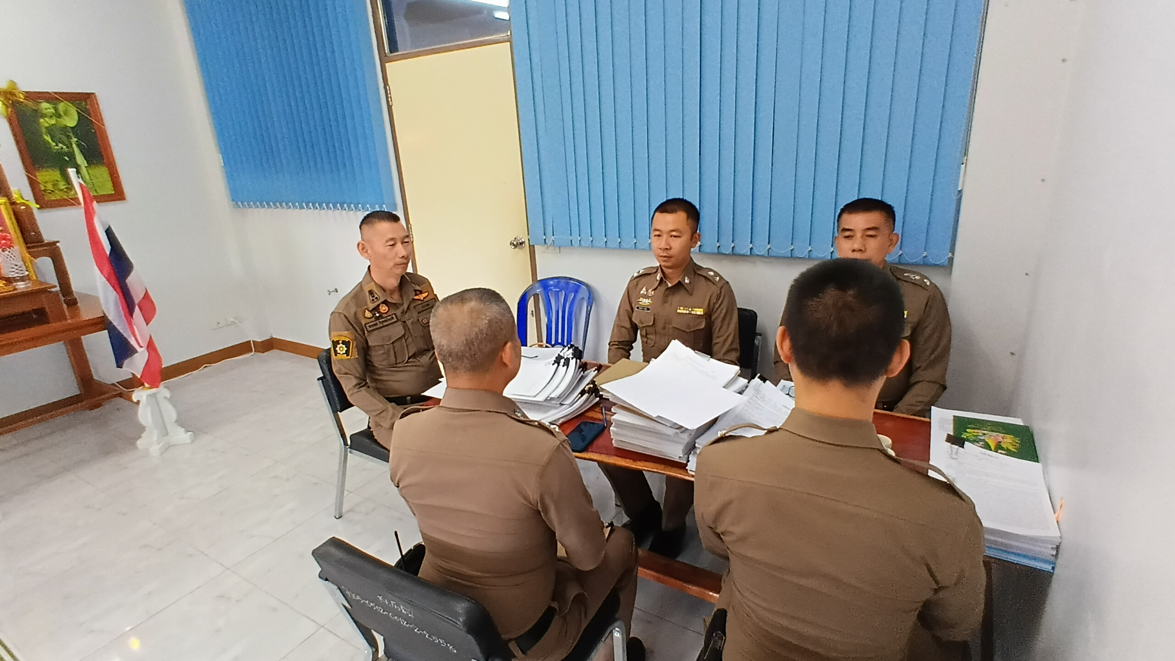

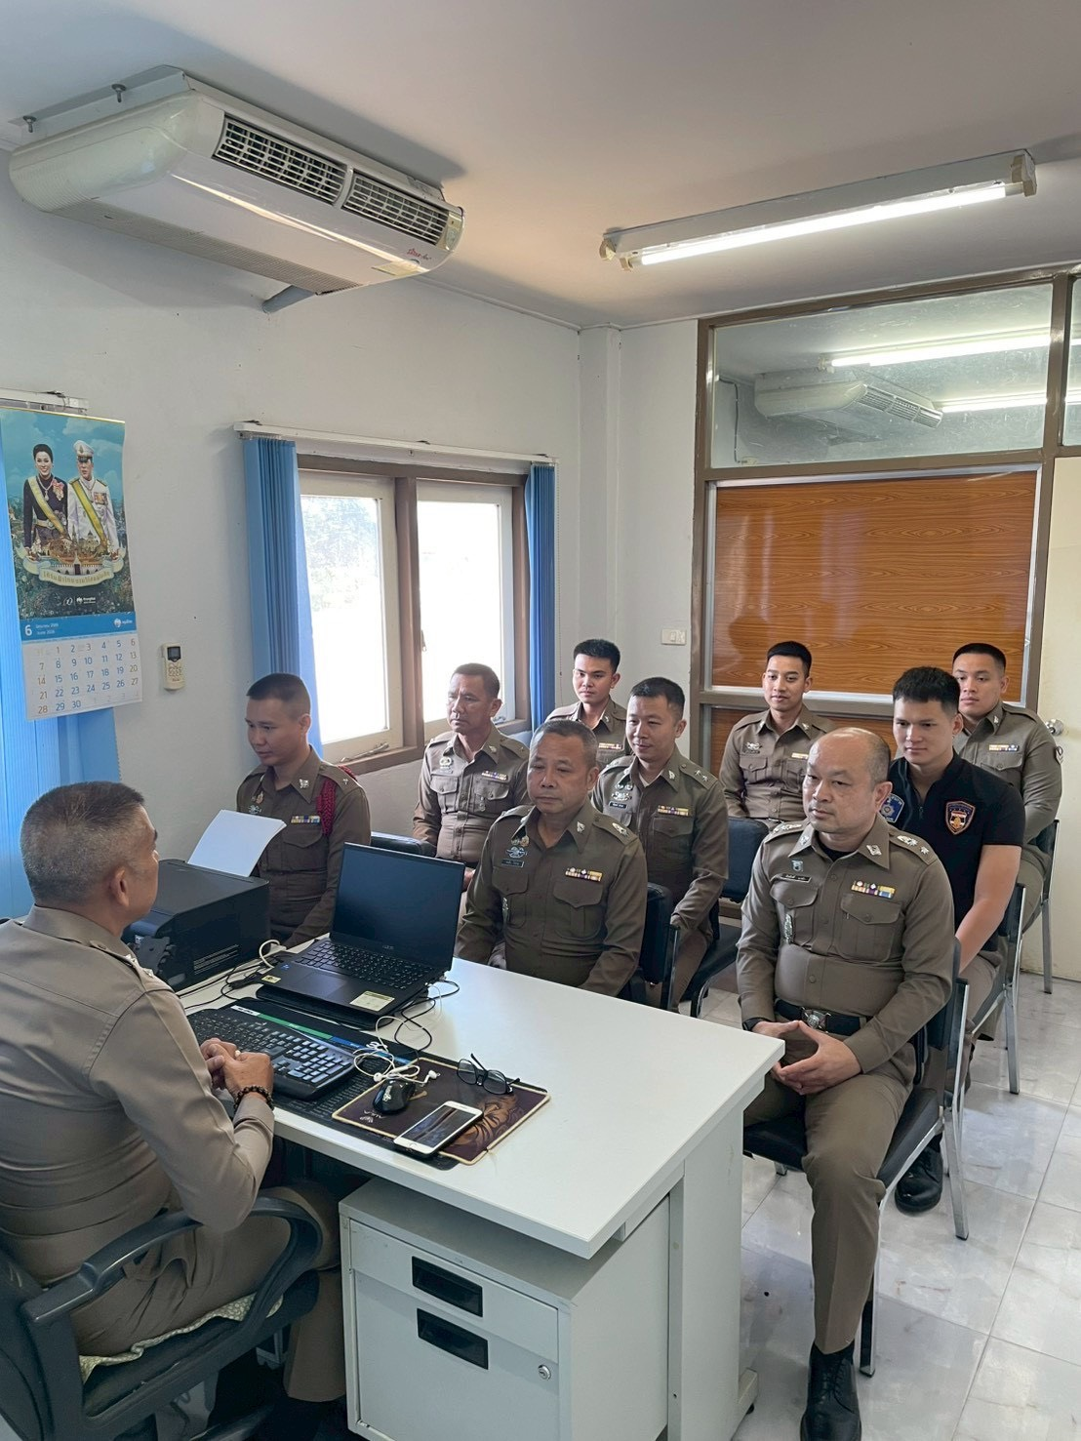
วันที่ 25 พฤษภาคม ๒๕๖9 พ.ต.อ.ธเนตถ์ วิบูลย์เกียรติ์ ผกก.สภ.วังชิ้น,พ.ต.ท.ภาษิต อินทรรุจิกุล
รอง ผกก.(สอบสวน).สภ.วังชิ้น ได้เรียกประชุม งานสอบสวน กำชับพนักงานสอบสวน และผู้ช่วยพนักงานสอบสวน
ขณะปฏิบัติหน้าที่ ห้ามเรียกรับผลประโยชน์ เรียกรับสินบน หรือทำผิดกฎหมาย เสียเองโดยเด็ดขาด

การประเมินความเสี่ยงต่อการรับสินบนของสถานีตำรวจ
(๔) สายงานสืบสวน

มาตรการควบคุมความเสี่ยง  ต่อการรบสินบน | กิจกรรม | ผลการดำเนินงาน
-กำชับมิให้มีการเรียกรับเงินจาก ผู้กระทำ ความผิดเพื่อแลกกับการ ปล่อยตัว ให้ เจ้าหน้าที่สืบสวน ติดตั้งกล้องประจำตัว และบันทึก วีดีโอขั้นตอนการปฏิบัติงานทุก ขั้นตอน และให้มีการรายงานต่อ ผู้บังคับบัญชาทุกครั้ง เมื่อมี การจับกุม ผู้ต้องหาโดยทันที  - เสริมสร้างการควบคุมดูแล ผู้ใต้บังคับบัญชา ตาม  คำสั่ง ๑๒๑๒/๒๕๓๗ | -รอง ผกก.สส.ฯ ,สว. สส.ฯ,หน.ชุด ประชุม กำชับการปฏิบัติก่อน ออกปฏิบัติหน้าที่  -รายงานผู้บังคับบัญชา ทันทีเมื่อมีการจับกุม ผู้ต้องหา  -บันทึกวีดีโอการจับกุม ทุกขั้นตอน | -ประชุมชี้แจงการปฏิบัติหน้าที่ ก่อนออกปฏิบัติหน้าที่

ภาพกิจกรรมการดำเนินการตามมาตรการ
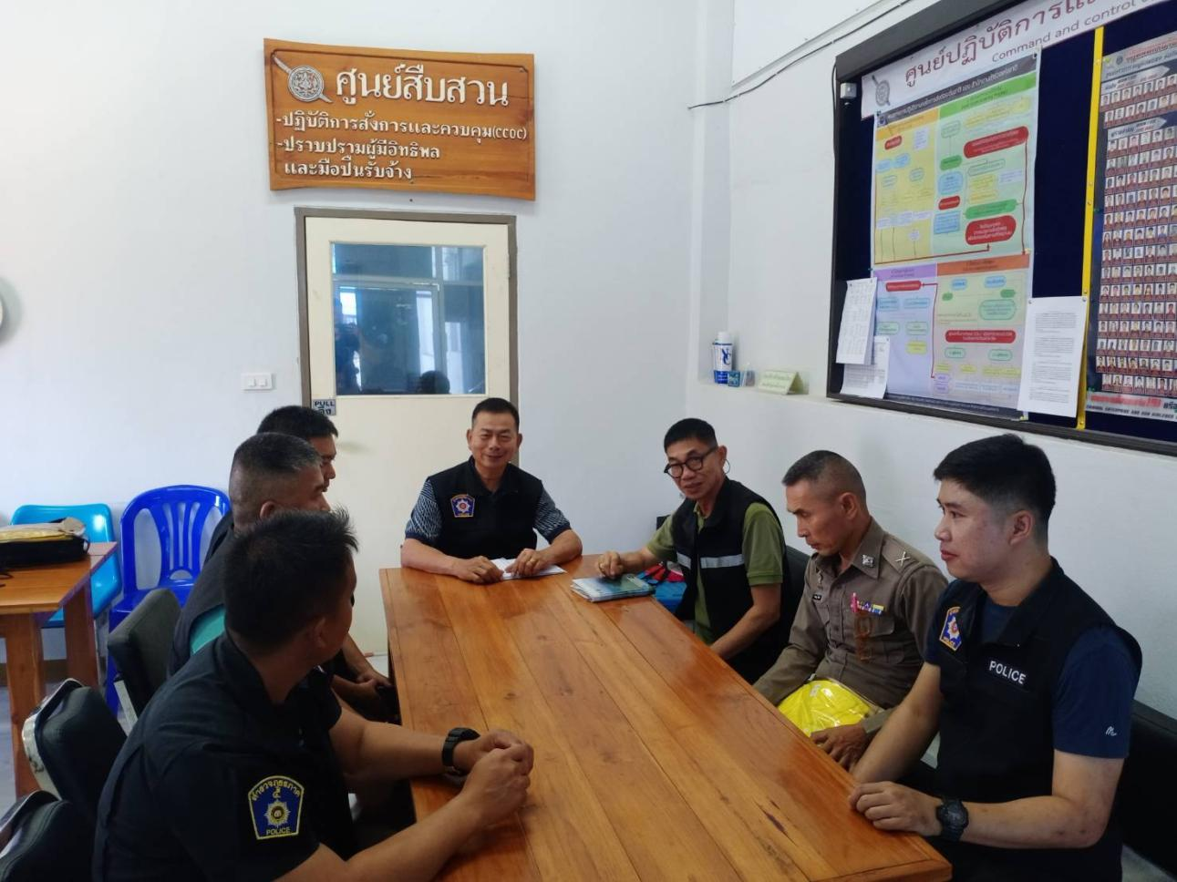

วันที่ 25 เมษายน ๒๕๖9 พ.ต.ท.อนันต์ พรหมมา รอง ผกก.สส.สภ.วังชิ้น ได้เรียกประชุมงานสืบสวน
ก่อนการออกปฏิบัติหน้าที่ กำชับห้ามเรียกรับผล ประโยชน์ เรียกรับสินบน หรือทำผิดกฎหมาย
เสียเองโดยเด็ดขาด

การประเมินความเสี่ยงต่อการรับสินบนของสถานีตำรวจ
(5 ) สายงานจราจร
มาตรการควบคุมความเสี่ยง  ต่อการรบสินบน | กิจกรรม | ผลการดำเนินงาน
- อบรม กำชับการปฏิบัติงาน ของเจ้าหน้าที่ ตำรวจให้ปฏิบัติ ตามกฎหมายอย่างเคร่งครัด ไม่ให้เรียกรับทรัพย์สินหรือ ประโยชน์อื่นใดเพื่อ ช่วยเหลือ ผู้กระทำผิด  - จัดหาสวัสดิการเพิ่มเติมเพื่อ สร้างขวัญกำลังใจ ในการ ปฏิบัติหน้าที่  - เสริมสร้างการควบคุมดูแล ผู้ใต้บังคับบัญชา ตามคำสั่ง ๑๒๑๒/๒๕๓๗ ๔.แต่งตั้งคณะกรรมการเพื่อ ติดตามและควบคุม การทุจริต ประจำสถานี | - ก่อนออกปฏิบัติหน้าที่ หัวหน้างานต้อง อบรม กำชับ การปฏิบัติงานของ เจ้าหน้าที่ ตำรวจให้ ปฏิบัติตามกฎหมาย อย่างเคร่งครัด ไม่ให้เรียกรับ สินบน หรือประโยชน์อื่นใดเพื่อช่วยเหลือ ผู้กระทำผิดทุก กรณี  - สอดส่องผู้ใต้บังคับบัญชา อย่าง สม่ำเสมอ เช่น ออก เยี่ยมเยียนครอบครัว เพื่อ สอบถาม ปัญหาต่างๆ  - นำปัญหา ต่าง ๆ ของ ผู้ใต้บังคับบัญชา เสนอ  คณะกรรมการเพื่อติดตาม และ ควบคุมการทุจริต เพื่อ หาแนวทางแก้ไข ต่อไป | -ประชุมชี้แจงการปฏิบัติหน้าที่ ก่อนออกปฏิบัติหน้าที่

ภาพกิจกรรมการดำเนินการตามมาตรการ

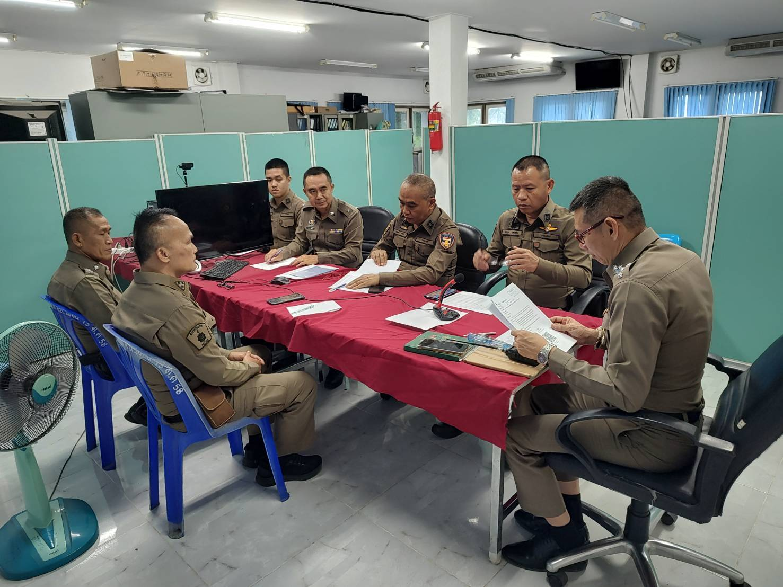
วันที่ 20 พฤษภาคม ๒๕๖9 พ.ต.อ.ธเนตถ์ วิบูลย์เกียรติ ผกก.สภ.วังชิ้น, พ.ต.ท.ภานุรุจน์ แสงสร้อย
รอง ผกก.ป.สภ.วังชิ้น.สภ.วังชิ้น ได้เรียกประชุมสายตรวจ,งานจราจร ให้ปฏิบัติหน้าที่อำนวยความสะดวกด้านการจราจร
และได้กำชับ ห้ามเรียกรับผลประโยชน์ เรียกรับสินบน หรือทำผิดกฎหมาย เสียเองโดยเด็ดขาด

พันตำรวจเอก
(ธเนตถ์ วิบูลย์เกียรติ์ )
ผู้กำกับการสถานีตำรวจภูธรวังชิ้น

